Bugs existants / Ouvertures possibles

|  |  |
| --- | --- |
| Bugs existants | |
| Problèmes | Solution possible |
| La sauvegarde en XML | Xml  <https://docs.microsoft.com/fr-fr/dotnet/api/system.xml.xmldocument.save?view=netframework-4.7.2>  <https://csharp.net-tutorials.com/fr/134/xml/introduction-a-xml-avec-c-/> |
| Suppressions d’un héro | Refaire la partie du « Remove» |
| AddHero() | Revoir cette méthode |
|  | |
| Ouvertures possibles | |
| Intituler | Description |
| Menu | Faire un menu où on a le choix tout le temps : quand on arrive dans la partie «Add new hero » on obliger de le crée   * Coder le bouton « Echap » pour quitter et sauvegarder |
| Attaques spécial | Équiper les héros de nouvelle attaque qui gagnerons lors de la monter en niveau   * Faire une méthode « SpécialAttack » dans Heros.cs |
| Le temps | Mieux gère son temps |
|  |  |

Particularités de l’application

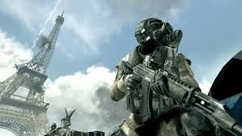 The Hero Factory est un jeu de gestion. Son histoire s’inspire d’un jeu vidéo : Call of Duty MW3.

Le but est de mettre un terme à cette Troisième Guerre Mondial et de vaincre Vladimir Makarov et son armée.

Pour cela l’application va vous permettre de créer votre héros, de l’entrainer un maximum afin de se confronter à l’ennemi. De multiples héros peuvent être créer. Des citations sont écrites pour rendre le jeu vivant.

|  |
| --- |
| Source :   * <https://csharp.net-tutorials.com/fr/134/xml/introduction-a-xml-avec-c-/> * <https://stackoverflow.com/questions> * <https://docs.microsoft.com/fr-fr/dotnet/csharp/programming-guide/> * <https://openclassrooms.com/fr/courses/1526901-apprenez-a-developper-en-c> |

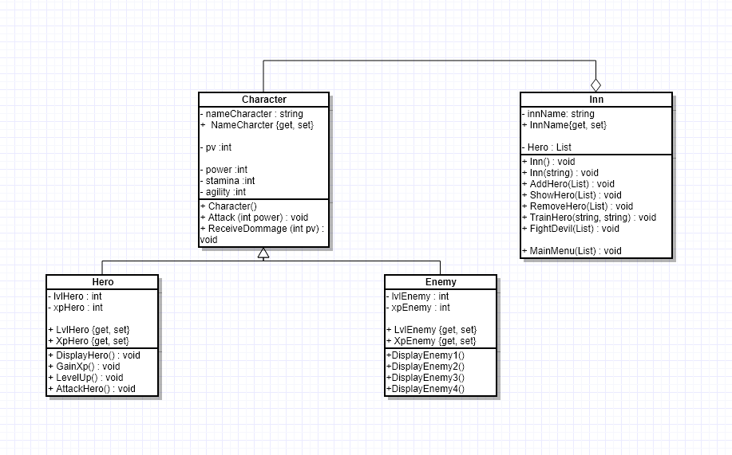L’architecture / Digrammes de Classes